  - Beschrijving fasttrack release
  - ‘Manganese’
  - Xpert Suite for Health & Well-Being

Datum | 27 maart 2024
Classificatie | Openbaar

inhoudsopgave
1 Algemeen 3
1.1 Overeenkomsten en het gebruik van de Datakluis 3
1.1.1 Wat kan ik doen voor reeds bestaande klanten? 3
2 XS Core 4
2.1 Organizations 4
2.1.1 Werkgeverbeheer telefoonnummers 4
2.2 Workflows 5
2.2.1 Taakgebeurtenissen 5
2.2.1.1 Nieuw panel ‘Gebeurtenissen en escalatie’ op een taak 5
2.2.1.2 Nieuwe taakgebeurtenis toevoegen 6
2.2.1.3 Startdag 6
2.2.1.4 Acties 7
2.2.1.5 Activeren en de-activeren 8
2.2.1.6 Gebeurtenis omzetten naar (geavanceerde) trigger 8
2.2.1.7 Aankomende functionaliteiten 11
2.2.2 Beëindigingsredenen beheer 11
2.3 Email management 12
2.3.1 E-mails naar inactieve gebruikers 12
2.4 Dashboards & Reports 12
2.4.1 Afwijkende debiteur bij facturatie 12
2.4.2 Nieuwe rapportage: cas-code rapport voor uitzendbranche en zw-erd 12
2.5 Connect XS 13
2.5.1 SIVI export bij contactpersonen zonder e-mail en telefoonnummer 13
2.5.2 Nmbrs API technische verbeteringen 13
3 XS Modules 14
3.1 Calendar 14
3.1.1 Toeslag voor ‘uitgevoerd met contactvorm op afstand’ 14
3.1.2 Automatisch plannen starten voor ‘contactvorm op afstand’ 14
3.2 Benefits 15
3.2.1 Overzicht verloonde periodes op werkgeverniveau 15

Algemeen
Woensdag 27 maart nemen we weer een release van de Xpert Suite in productie met een aantal bugfixes en functionele wijzigingen. Mocht je nog vragen hebben na het lezen van deze release note, neem dan contact op met de Xpert Desk. Veel leesplezier!

Volgende geplande release: woensdag 10 april 2024 (deze planning is onder voorbehoud).

Overeenkomsten en het gebruik van de Datakluis
Bij het gebruik van de datakluis is er een overeenkomst nodig voor het vaststellen van de ‘verwerkingsverantwoordelijke’ richting Otherside at Work. Standaard ondertekenen veel klanten dit document zelf. Maar we merken dat dit juridisch soms lastig te plaatsen is.

Via de ervaring van onze klanten willen we een alternatieve manier onder de aandacht brengen: de mogelijkheid van een aparte eigen verwerkers-organisatie namens de werkgever. De precieze randvoorwaarden van wanneer dit mogelijk is, hangen af van jouw specifieke situatie. Stem de mogelijkheden af met jouw eigen FG of privacy officer.

Er zijn in Nederland al een aantal arbodiensten die gebruik maken van deze werkwijze. Deze is goed uit te voeren met de Datakluis en werkt als volgt:
- In de overeenkomst met de klant moet opgenomen worden dat er een aparte entiteit (met beperkte set medewerkers/gebruikers) wordt ingericht die namens de klant (verwerker) het beheer van NAW-gegevens van werknemers zonder zorgvraag op zich zal nemen.
- De aparte entiteit kan vervolgens beheerder zijn van de Datakluis voor die klant. Deze keurt de overeenkomst richting Otherside at Work goed en kan andere gebruikers van de klant toegang geven tot de NAW-gegevens in de Datakluis.
Ps. Dit is niet nodig als de volledige verzuimmeldingen via een koppeling komen. De koppeling zal dan in het geval van een verzuimmelding automatisch de NAW-gegevens delen.
- Ook kun je een beheerder bij de klant aanwijzen die nieuwe gebruikers van de datakluis kan goedkeuren. Hierdoor blijft het operationele beheerwerk voor jou als dienstverlener beperkt.

Deze werkwijze kent de volgende voordelen:
- Je kunt vooraf met de klant in de overeenkomst direct alles juridisch afdichten en de klant hoeft maar 1 overeenkomst te beoordelen en goed te keuren.
- Wanneer een beheerder bij de klant is gewisseld zonder een vervanger, kun je als beheerder bij de arbodienst zelf een nieuwe beheerder bij de klant aanwijzen. Hier is onze Xpert Desk niet voor nodig.
- Je behoudt de nette splitsing van NAW-gegevens van werknemers zonder zorgvraag, waardoor deze niet inzichtelijk zijn voor de casemanagers en bedrijfsartsen binnen de arbodienst.

Wat kan ik doen voor reeds bestaande klanten?
Als er al een overeenkomst is gesloten tussen dienstverlener en werkgever, is er een mogelijkheid een addendum toe te voegen bij het contract. Hiermee regel je dat je namens de werkgever als beheerder mag optreden. De juridische overeenkomst tussen werkgever en Otherside at Work blijft zoals hij is, maar de beheervoordelen heb je dan ook voor bestaande datakluis-klanten.

XS Core

Organizations

Werkgeverbeheer telefoonnummers
Waarom deze wijziging?
In de Xpert Suite gaan we het landnummer duidelijker weergeven bij het telefoonnummer. Hierdoor wordt het minder foutgevoelig en zorgen we voor een juiste opslag.

Wat is er gewijzigd?
Het tekstveld voor telefoonnummer binnen het werkgeverbeheer is vervangen door een nieuw standaard telefoonnummer invoerveld. Als er geen landcode bekend is, wordt deze leeg weergegeven. Bestaande telefoonnummers worden nooit automatisch aangepast door het component. Bij het registreren van een nieuw telefoonnummer bij de werkgever moet er wel een landnummer gekozen worden. In toekomstige releases zullen alle overige telefoonnummervelden in Xpert Suite ook worden bijgewerkt naar deze nieuwe versie.

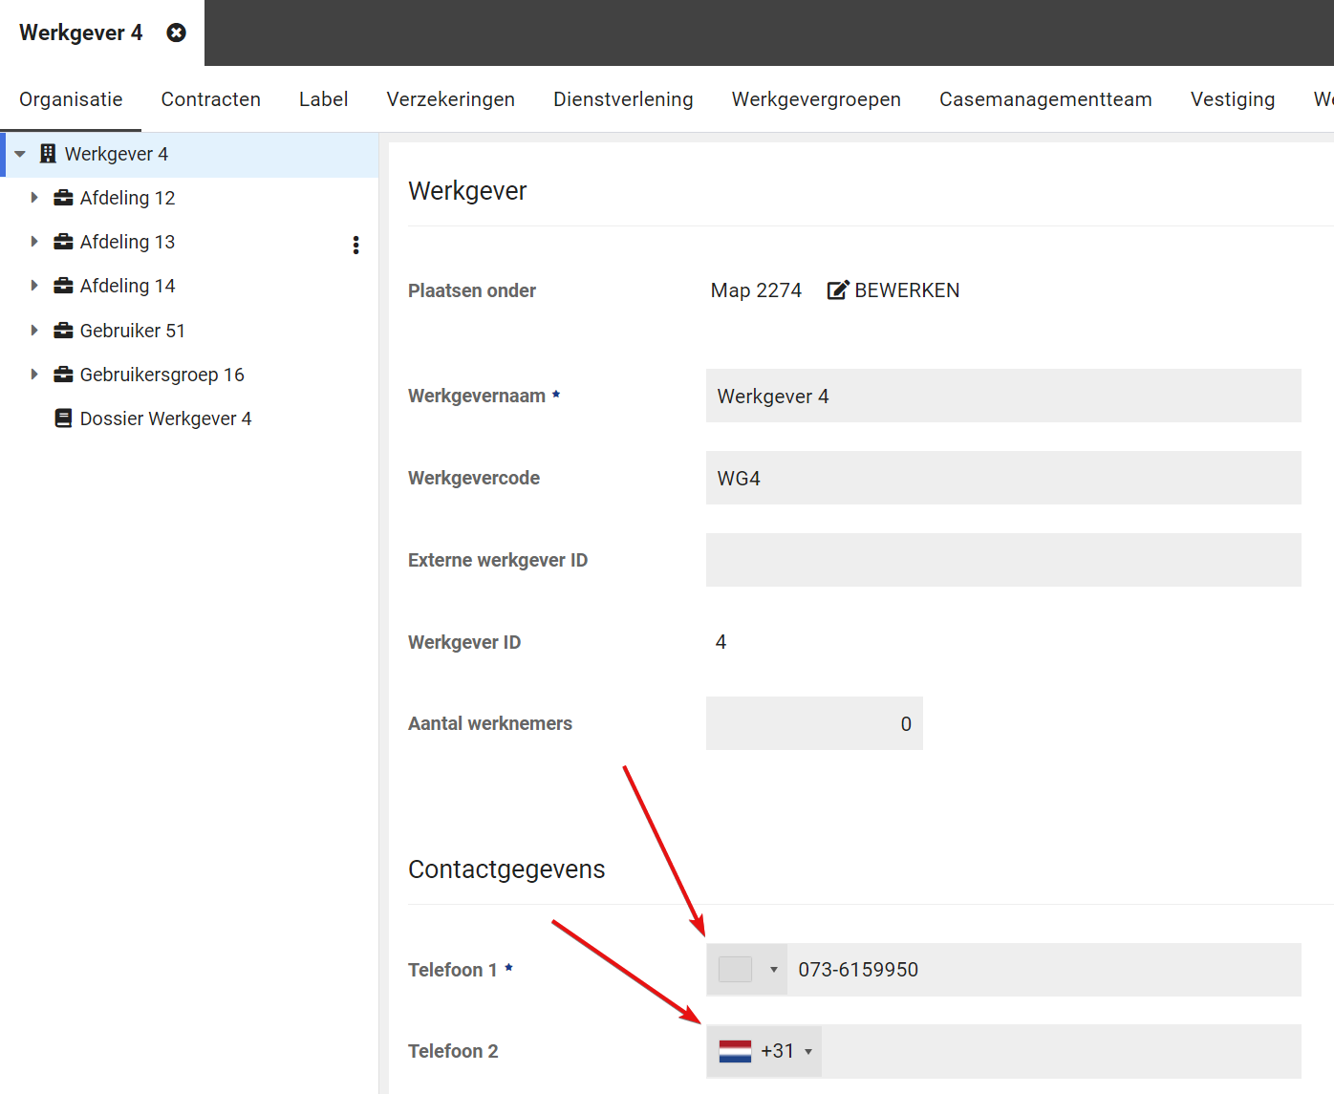Telefoonnummerveld bij werkgever

Workflows

Taakgebeurtenissen
Waarom deze wijziging?
Het was al mogelijk om op een taak escalatietaken en e-mails in te stellen, maar dit kon alleen via de database. Hierdoor waren beheerders afhankelijk van de Xpert Desk om dit soort escalatietaken in te richten.

Wat is er gewijzigd?
Binnen taakbeheer zijn diverse onderdelen toegevoegd.

Nieuw panel ‘Gebeurtenissen en escalatie’ op een taak
Op een taak is een panel toegevoegd, genaamd ‘Gebeurtenissen en escalatie’. Hierin is het overzicht te zien van alle gebeurtenissen die plaatsvinden op een moment gerelateerd aan de startdag van de nog lopende taak.

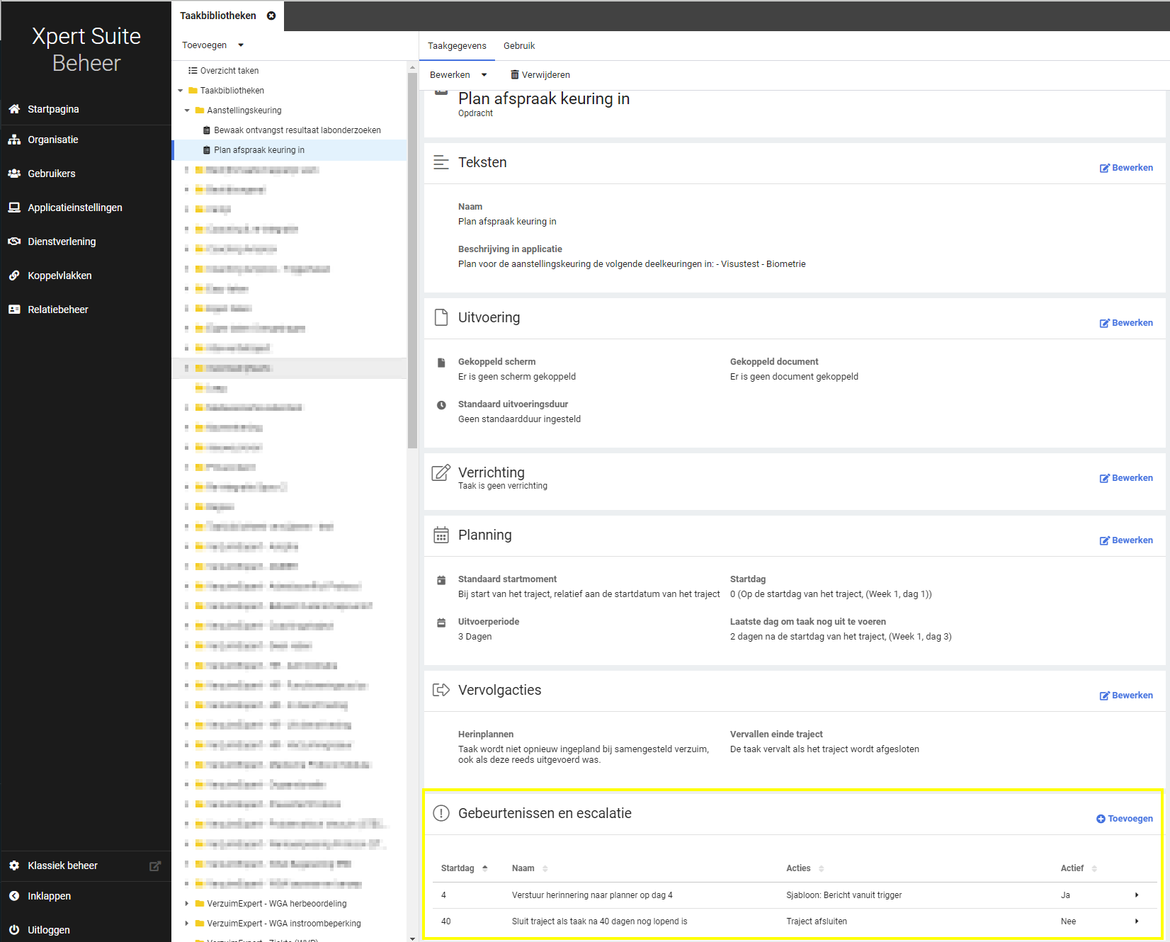

Je ziet hier de startdag en naam van de taakgebeurtenis, welke acties er zijn ingesteld en of de taakgebeurtenis wel of niet actief is.

Nieuwe taakgebeurtenis toevoegen
Vanuit dit panel is het mogelijk om een nieuwe gebeurtenis toe te voegen via de knop ‘+ Toevoegen’. Wanneer je dit doet, opent een nieuw tabblad:

Hierin geef je de naam van de taakgebeurtenis op. Vooral als je veel gebruik gaat maken van taakgebeurtenissen, is het - om het overzichtelijk te houden - aan te raden om een naam te geven die samenvat wat de gebeurtenis inhoudt.

Startdag
Vervolgens kies je de startdag. De acties (die je in een volgende stap gaat bepalen) zullen plaatsvinden op het moment dat je hier instelt. Het moment is gerelateerd aan de startdag van de taak en de acties zullen alleen plaatsvinden als de taak op dat moment lopend is.

Wanneer je op opslaan klikt, is de taakgebeurtenis aangemaakt en wordt het overzichtsscherm van de taakgebeurtenis geopend. Hier is te zien dat de taakgebeurtenis nog geen acties heeft en nog niet is geactiveerd.

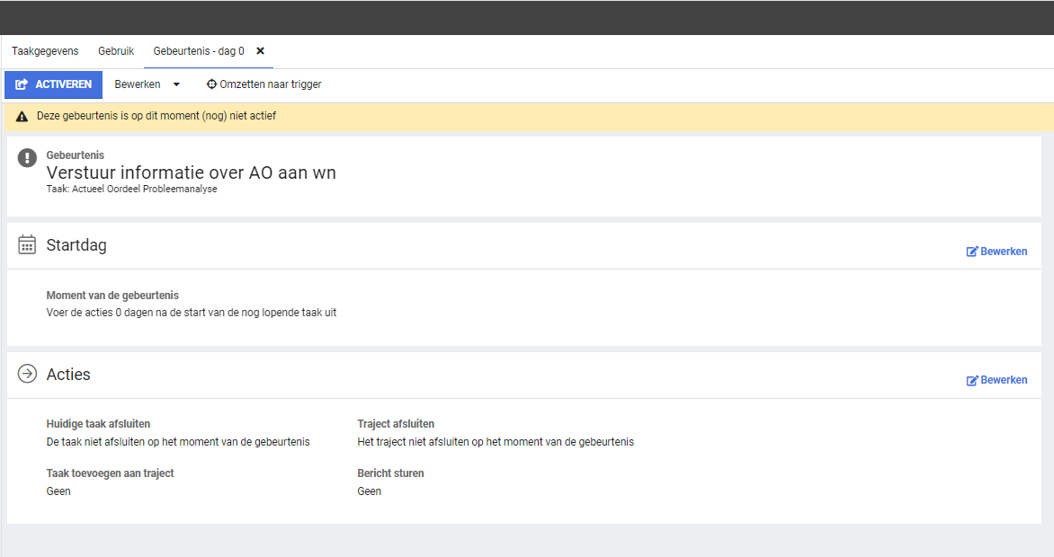

Acties
Als je op bewerken klikt bij acties, dan krijg je de mogelijkheid om acties toe te voegen. De keuzes die je hebt bestaan uit:
- Taak afsluiten. Dat is de taak waarop de gebeurtenis is toegevoegd. In het voorbeeld van het screenshot is dat dan de taak: ‘Actueel Oordeel Probleemanalyse’.
- Traject afsluiten. Daarmee kun je het traject waar de taak in zit, beëindigen.
- Taak toevoegen aan traject. Hiermee kun je één of meerdere taken selecteren die aan het traject moeten worden toegevoegd.
- Bericht sturen. Hier kun je één of meerdere berichtsjabloon selecteren. Op het berichtsjabloon zelf bepaal je wie de ontvangers zijn en hoe het bericht verstuurd moet worden.

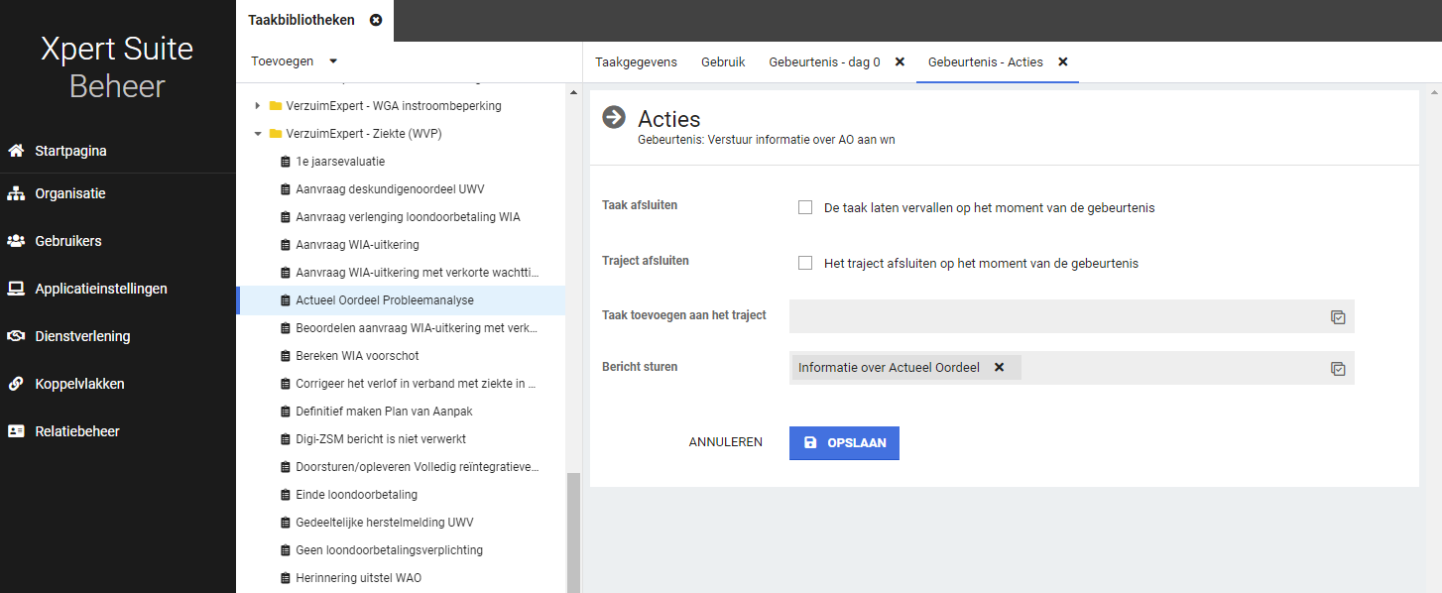

Activeren en de-activeren
Zolang de taakgebeurtenis nog niet geactiveerd is, zullen er geen acties plaatsvinden. Via de activeren of de-activeren knop in de toolbar, kun je de status van de taakgebeurtenis wijzigen.

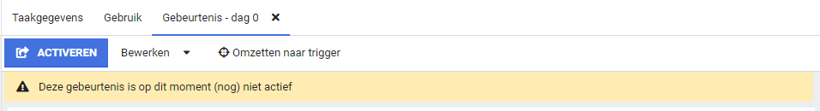

De taakgebeurtenis is gewoon te bewerken, ook al is deze niet actief.

Op het moment dat de taakgebeurtenis geactiveerd wordt, gaat het systeem meteen controleren of er op de lopende trajecttaken van deze taak acties moeten worden uitgevoerd.

Gebeurtenis omzetten naar (geavanceerde) trigger
Op het moment dat een taakgebeurtenis nieuw is aangemaakt, wordt er op de achtergrond een niet-beheerbare trigger aangemaakt. Deze trigger heeft wat andere kenmerken dan de triggers die we tot nu toe kenden.

In triggerbeheer zie je in het overzicht dat er een groepering is bijgekomen, namelijk ‘Taak gebeurtenis’.

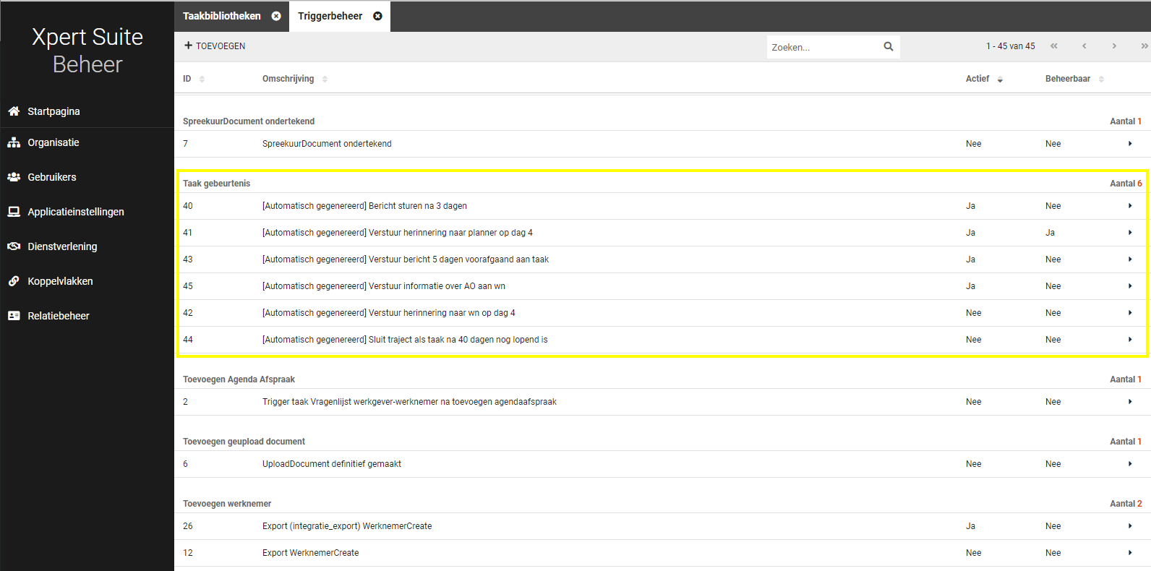

Aan de naam is al te zien dat deze triggers automatisch gegeneerd zijn. Wanneer je één van deze triggers opent, zie je dat dit soort triggers ook een andere weergave heeft. Daarnaast is de trigger niet te bewerken.

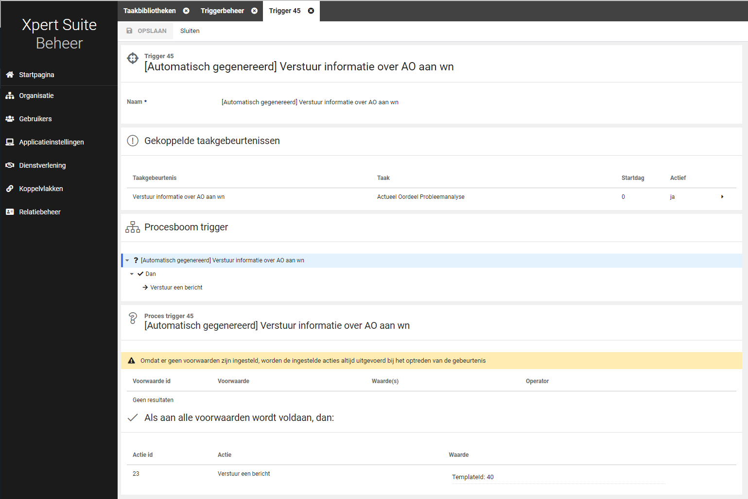

Voor het grootste deel van de taakgebeurtenissen die gemaakt worden, zal het niet nodig zijn om de trigger ervan te bewerken, maar indien gewenst is het mogelijk om het beheer van taakgebeurtenis om te zetten naar de trigger. Daardoor wordt het mogelijk om extra voorwaarden en acties toe te voegen. In dat geval zijn de startdag en de naam nog aan te passen in de taakgebeurtenis. De acties zijn echter niet meer aan te passen; die zijn dan enkel nog in de trigger te wijzigen.

Om bovenstaande te kunnen doen, klik je in de taakgebeurtenis op de knop ‘Omzetten naar trigger’.

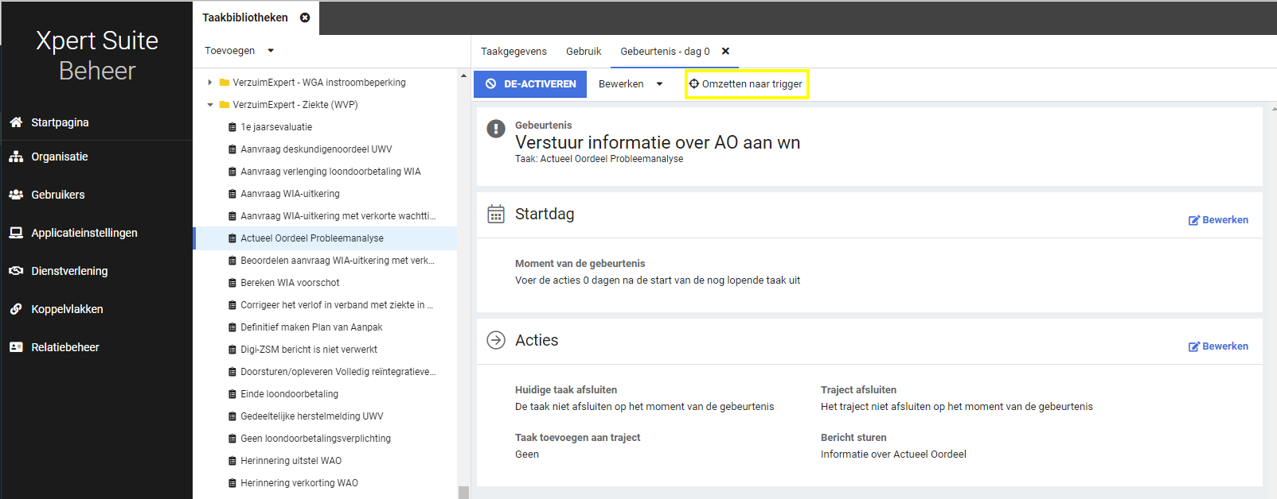

Wanneer je op die knop klikt krijg je een scherm te zien met een toelichting wat er gaat gebeuren:

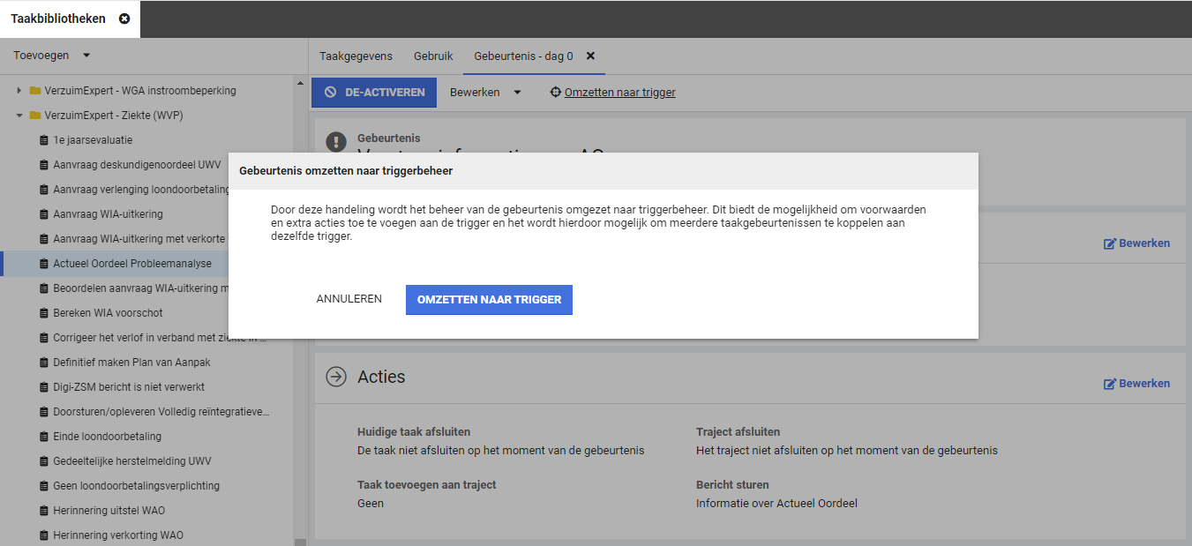
NB in de tekst staat ook de zin ‘en het wordt hierdoor mogelijk om meerdere taakgebeurtenissen te koppelen aan dezelfde trigger’, deze functionaliteit zal in één van de volgende releases worden toegevoegd.

Na het omzetten:
- krijgt de taakgebeurtenis een andere weergave. In plaats van het panel ‘Acties’ is de procesboom van de trigger te zien.
- is de trigger - die automatisch was gegenereerd - beheerbaar geworden. Nu kun je indien gewenst nog extra voorwaarden toevoegen. Daarnaast kun je nu ook acties toevoegen die vanuit een taakgebeurtenis niet mogelijk waren om toe te voegen, maar die bij triggers wel bekend zijn als acties.
- is het niet meer mogelijk om het omzetten terug te draaien en de acties weer te bewerken via de taakgebeurtenis.

Gewijzigde weergave van de taakgebeurtenis na omzetten:
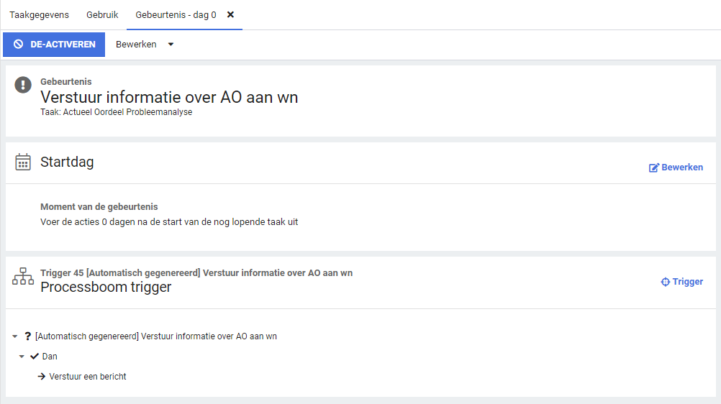

Aankomende functionaliteiten
In volgende releases wordt het beheer van taakgebeurtenissen nog verder uitgebreid met onder andere het koppelen van meerdere taakgebeurtenissen aan dezelfde trigger. Hierdoor wordt het mogelijk om op verschillende momenten dezelfde acties te laten plaatsvinden. Hiervoor hoeven dan niet meerdere triggers ingericht te worden.

Beëindigingsredenen beheer
Beëindigingsredenen zijn instelbare redenen die gebruikt kunnen worden bij het beëindigen van een traject van specifieke protocollen. Een voorbeeld daarvan is het herstellen na een ziektetraject. Deze redenen zijn beheerbaar in Beheer > Dienstverlening > Dienstverlening > Beëindigingsredenen.

Waarom deze wijziging?
In het verleden was het niet mogelijk om beëindigingsredenen die gekoppeld waren aan verzuim en zwangerschapsprotocollen te veranderen. Dit werd gedaan omdat er bepaalde programmatuur of koppelingen zijn die expliciet gebruik moeten maken van deze redenen.

Wat is er gewijzigd?
Het is vanaf deze release mogelijk om overige beëindigingsredenen te koppelen aan deze protocollen. De belangrijke beëindigingsredenen kunnen echter nog steeds niet vrij beheerd worden, zodat de software (en koppelingen) correct blijft werken. Potentieel worden er in de toekomst meer beëindigingsredenen vrijgegeven, maar nu zou het in ieder geval makkelijker moeten zijn om meer controle te hebben over de beëindigingsredenen van de verschillende protocollen.

Email management

E-mails naar inactieve gebruikers
De e-mails die via berichtsjabloon beheer ingesteld worden, worden nu niet meer verstuurd naar inactieve gebruikers, tenzij dit echt nodig is (zoals notificatie van blokkade, of uitnodigingsmails en dergelijke). Dit is mogelijk omdat de software die mails verstuurt er zich nu van bewust is dat de mail naar een gebruiker wordt gestuurd in plaats van alleen het mailadres. Daarmee kan deze dus rekening houden met de status van het gebruikersaccount. In de komende paar releases zullen de meeste andere mails vanuit de applicatie omgezet worden naar berichtsjablonen, welke zich dan ook aan deze regel zullen houden.

Dashboards & Reports

Afwijkende debiteur bij facturatie
Waarom deze wijziging?
Bij het contract of voor facturatie kan een afwijkende debiteur geregistreerd worden. Deze debiteur wordt gebruikt in plaats van de debiteur die bij de werkgever geregistreerd is.

Wat is er gewijzigd?
In een drietal rapportages tonen we de afwijkende debiteur als deze gevuld is. Het gaat om de rapportages: Grondslagen conceptfacturen, Verrichtingen in abonnement en Exact_ExportAbonnementen.

We hanteren de volgende prioriteit bij het tonen van de debiteur:
- Afwijkende facturatie debiteur
- Debiteur van contract
- Debiteur van werkgever

Nieuwe rapportage: cas-code rapport voor uitzendbranche en zw-erd
Deze rapportage toont verzuimgegevens per CAS-code. Naast medewerkers die in dienst zijn tijdens de ziekmelding, worden ook medewerkers die ziekgemeld zijn nádat ze uit dienst gemeld zijn, meegenomen. Alleen afdelingen waar de ingelogde gebruiker voor geautoriseerd is worden meegenomen. Om dit rapport te kunnen bekijken zijn medische rechten nodig. Dit rapport is geplaatst in de map 'Medische rapportages'.

Indien dit rapport is gewenst, kan hiervoor een ticket worden ingediend bij de Xpert Desk.

Connect XS

SIVI export bij contactpersonen zonder e-mail en telefoonnummer
Waarom deze wijziging?
Indien er in de Xpert Suite een contactpersoon zonder contactgegevens aanwezig is, leidde dit in sommige gevallen tot een errormelding bij de SIVI-export. Om deze berichten wel goed en volgens XSD te kunnen exporteren is er een aanpassing gedaan.

Wat is er gewijzigd?
Het optionele contactpersoon blok (tot en met SIVI2021) wordt niet toegevoegd aan het bericht als er geen contactgegevens geregistreerd staan. Hierdoor wordt er wel een valide XML gegenereerd, en zullen er geen errormeldingen meer zijn omtrent halfgevulde contactpersonen.

Nmbrs API technische verbeteringen
Waarom deze wijziging?
Er zijn een tweetal bevindingen binnen de Nmbrs API opgelost waardoor deze API grotere bestanden ondersteunt en technisch goed om kan gaan met de afhandeling van ongeldige ‘CompanyPariods’. Hierdoor is de Nmbrs integratie weer wat robuuster gemaakt.

Wat is er gewijzigd?
- De grootte van de bestanden die opgehaald worden is verruimd, zodat grotere hoeveelheden data via deze integratie ondersteund worden.
- Er is een melding op het logverslag toegevoegd indien er een ongeldige ‘CompanyPeriod’ wordt aangeleverd.

XS Modules

Calendar

Toeslag voor ‘uitgevoerd met contactvorm op afstand’
Waarom deze wijziging?
Bij klanten die geregeld afspraken hebben waar de contactvorm op afstand is (bijvoorbeeld telefonisch of een webconsult), brengt het gebruik van zo’n afspraak op afstand kosten met zich mee. Dit kon al via een opdrachtsoort in rekening gebracht worden bij de werkgever. Vanaf nu is er een toeslag ‘Uitgevoerd met contactvorm op afstand’ beschikbaar.

Wat is er gewijzigd?
In het spreekuursoortbeheer kan er bij spreekuren aangetoond worden dat deze een verrichting zijn. Los van de verrichting van de spreekuur en hoe dit binnen het contract valt, kunnen er ook toeslagen toegevoegd worden, zoals extra kosten wanneer het spreekuur in het weekend uitgevoerd is of in het buitenland. Nu is ‘Uitgevoerd met contactvorm op afstand’ toegevoegd. Deze zal als een aparte verrichting geschreven worden wanneer het desbetreffende spreekuur uitgevoerd wordt op afstand.

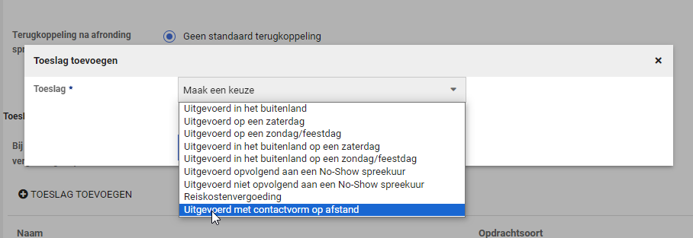

Automatisch plannen starten voor ‘contactvorm op afstand’
Waarom deze wijziging?
Het Automatisch plannen-scherm is bedoeld om handmatig het automatisch planproces af te trappen. Voorheen was er geen onderscheid tussen fysieke afspraken en afspraken die op afstand plaatsvonden. Vanaf nu kan er specifieker aangegeven worden welke oproepverzoeken automatisch ingepland dienen te worden.

Wat is er gewijzigd?
Het Automatisch plannen-scherm heeft een nieuwe optie gekregen om oproepverzoeken waar de contactvorm op afstand zijn in te plannen. De 3 bestaande opties plannen nu geen op afstand geplande afspraken, de nieuwe optie juist wel.
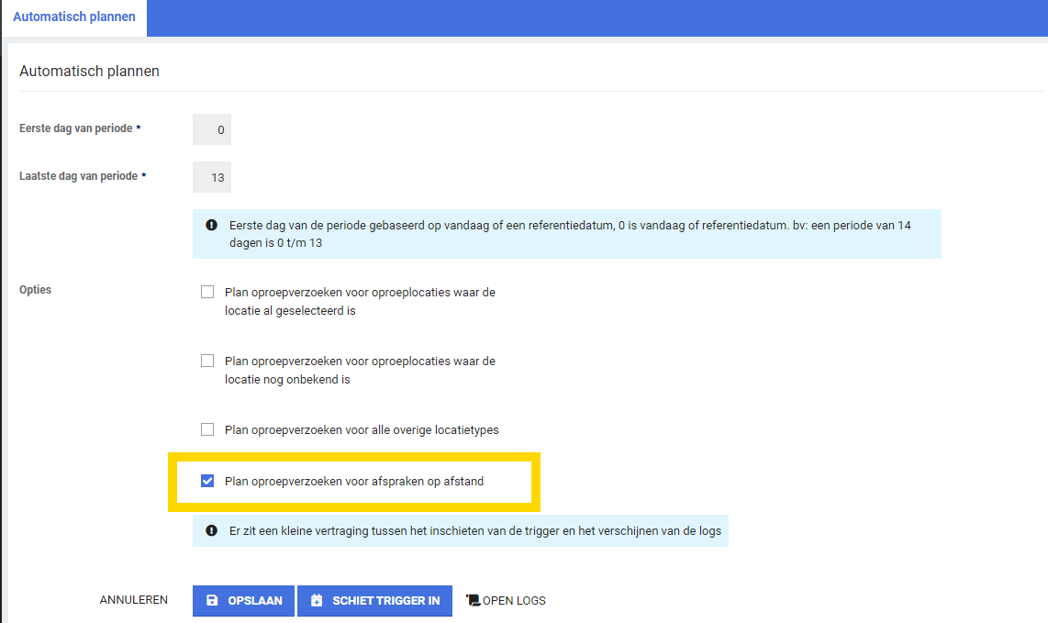

Benefits

Overzicht verloonde periodes op werkgeverniveau
Waarom deze wijziging?
In de vorige release is het mogelijk gemaakt om via salariskoppelingen het daadwerkelijke loon van een werknemer op te halen bij een trajectverloop. Om hier meer inzicht in te verschaffen is er nu een overzicht gemaakt ten behoeve van naverrekenen, premievaststelling en in- en uitsluiten van werknemers op lopende verzekeringen op werkgeverniveau.

Wat is er gewijzigd?
Er is een nieuwe actielink toegevoegd, namelijk ‘EmployerWagePeriodsTabs’. Deze actielink kan ingericht worden voor het werknemerdossier en voor het dossier van het werkgever- of afdelingsdossierobject. Deze actielink is alleen beschikbaar als de gebruiker de feature-autorisatie ‘tonen verloonde periodes’ heeft. Deze actielink werkt vanuit de werkgever en elk (werknemer)dossier van die werkgever. De actielink zal een nieuw scherm openen met 2 tabs. In de eerste tab wordt algemene informatie van de werkgever getoond zoals adres, loonheffingennummer, debiteurennummer en een overzicht van de verloonde periodes. Het overzicht van de verloonde periodes laat zien wat de laatst verloonde periode en het laatste verloonde jaar is.

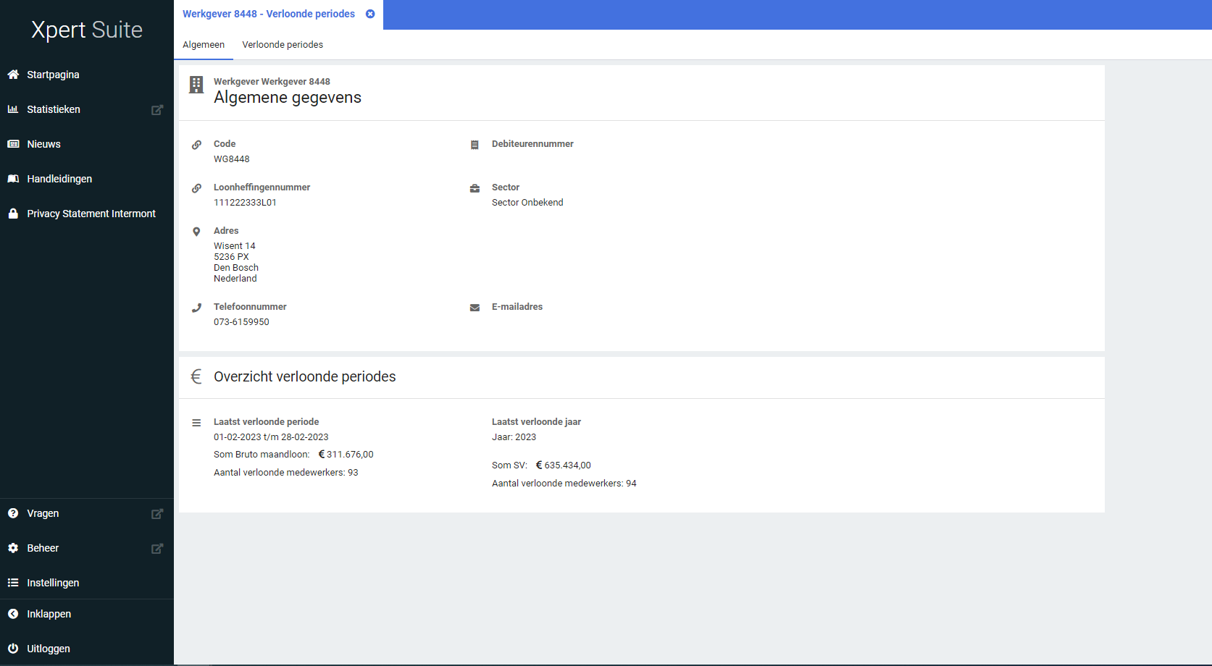

Meer details hierover kunnen in de tweede tab ‘Verloonde periodes’ ingezien worden. Hier kan er van alle werknemers per periode ingezien worden wat het verloonde bedrag is. Daarnaast kan er expliciet gefilterd worden op verloningsjaar, tijdsgroepering (sommeren per kalenderjaar of per verloonde periode) en per loonbegrip.

